ИССЛЕДОВАНИЕ ХАРАКТЕРИСТИК СИСТЕМ УПОРЯДОЧЕННЫХ КВАНТОВЫХ ТОЧЕК В ПОЛУПРОВОДНИКОВЫХ ГЕТЕРОСТРУКТУРАХ

*Попов А.А., Михайлов П.О., Шорохов В.В, Трифонов А.С., Преснов Д.Е., Крупенин В.А., Снигирев О.В.*

*Аспирант*

*Лаборатория "Криоэлектроника", Физический факультет, МГУ имени М.В. Ломоносова, г. Москва, Россия*

*E-mail: popov.aa16@physics.msu.ru*

Развитие квантовых технологий является одним из приоритетных направлений современной науки [1]. Квантовые компьютеры, сенсоры и коммуникационные системы требуют разработки надежных и управляемых квантовых элементов, среди которых особое место занимают полупроводниковые кубиты [2,3]. Они обладают рядом преимуществ, включая возможность интеграции с существующими микро- и наноэлектронными технологиями, масштабируемость и потенциал для создания многокубитных систем [4].

Важным этапом разработки таких структур является численное моделирование их характеристик, это позволяет спрогнозировать и оптимизировать параметры до проведения экспериментов. В работе были построены и проанализированы различные модели систем упорядоченных квантовых точек в полупроводниковых гетероструктурах. Путем решения трехмерного уравнения Пуассона методом конечных элементовбыли рассчитаны потенциалы, использующиеся для дальнейшего решения уравнения Шредингера и поиска волновых функций и энергетических уровней.

Полученные результаты позволяют анализировать зависимость квантовых состояний от конфигурации электрического поля и топологических параметров структуры, что является важным шагом для исследования полупроводниковых кубитов.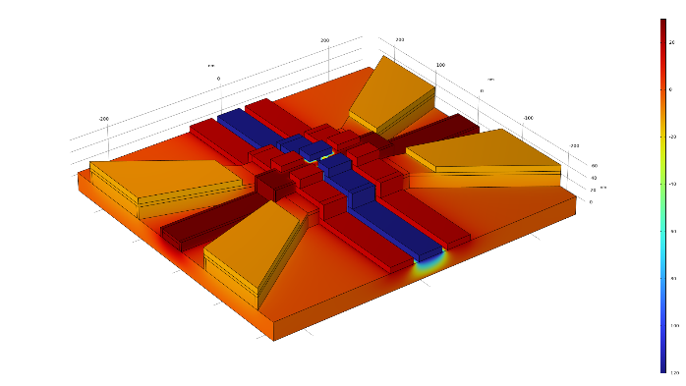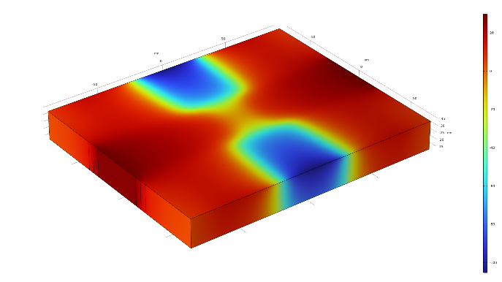

|  |  |
| --- | --- |
| Рис. 1. Модель транзистора с наведёнными квантовыми точками и системой управляющих электродов | Рис. 2. Распределение электрического потенциала в нанопроводе полупроводникового транзистора с наведёнными квантовыми точками |

Данное исследование выполнено при поддержке Междисциплинарной научно-образовательной школы Московского университета «Фотонные и квантовые технологии. Цифровая медицина», грант № 24 Ш06-07. В работе использовалось оборудование Учебно-методического центра литографии и микроскопии МГУ им. М.В. Ломоносова.

**Список использованной литературы**

1. Loss, D. & DiVincenzo, D.P. "Quantum computation with quantum dots." Physical Review A, 1998.

2. Chatterjee, Anasua, et al. "Semiconductor qubits in practice." *Nature Reviews Physics* 3.3 (2021): 157-177.

3. Zhang, Xin, et al. "Qubits based on semiconductor quantum dots." *Chinese Physics B* 27.2 (2018): 020305.

4. Burkard, Guido, et al. "Semiconductor spin qubits." *Reviews of Modern Physics* 95.2 (2023): 025003.